Interní/ Internal
IV-xxx
OMI 175/2025
statutární město Pardubice
IČO: 00274046
Sídlo: Pernštýnské nám. 1, Pardubice, 530 02
Jednající: Ing. Miroslav Macela, vedoucí oddělení pozemků a převodu nemovitostí odboru majetku a investic Magistrátu města Pardubic, a to na základě čl. 10 odst. 1 a odst. 6 a čl. 12 směrnice č. 11/2024 Organizační řád v platném znění
(dále jen „Budoucí povinná")
a
ČEZ Distribuce, a. s.
IČO: 24729035,
DIČ: CZ24729035
Sídlo: Děčín - Děčín IV-Podmokly, Teplická 874/8, 405 02
Zastoupena na základě plné moci č. PM - 008/2025 ze dne 20. 1. 2025
společností PEN - projekty energetiky, s.r.o., IČO 26011701, se sídlem Zelené Předměstí, Arnošta z Pardubic 2835, 530 02 Pardubice, společnost zapsaná v obchodním rejstříku u Krajského soudu v Hradci Králové, oddíl C, vložka 19968, jejímž jménem jedná prokurista společnosti.
(dále jen „Budoucí oprávněná")
(společně dále též „Smluvní strany"),
uzavřely níže uvedeného dne, měsíce a roku tuto:
SMLOUVU O BUDOUCÍ SMLOUVĚ O ZŘÍZENÍ VĚCNÉHO BŘEMENE
Č. IV-12-2023320
NÁZEV STAVBY: Pardubice, Kyjevská 33 knn
podle ustanovení § 1785 a násl. a § 1257 a násl. zákona č. 89/2012 Sb. občanského zákoníku, podle ustanovení § 25 odst. 4 zákona č. 458/2000 Sb. energetického zákona (dále jen tato smlouva).
Článek 1.
Úvodní ustanovení
Budoucí oprávněná je provozovatelem distribuční soustavy (dále jen „PDS") na území vymezeném licencí na distribuci elektřiny udělenou PDS Energetickým regulačním úřadem. Distribuční soustava je provozována ve veřejném zájmu. PDS má povinnost zajišťovat spolehlivé provozování, obnovu a rozvoj distribuční soustavy, přičemž pokud dochází k umístění zařízení distribuční soustavy na cizí nemovitost, je PDS povinen podle § 25 odst. 4 energetického zákona k této nemovitosti zřídit věcné břemeno a zajistit si právo provést stavbu die příslušných ustanovení stavebního zákona.
Článek II.
Prohlášení o právním a faktickém stavu
- Budoucí povinná prohlašuje, že je výlučným vlastníkem pozemku parc.č. 456/27, 456/4, 475/7, vše v k.ú. Pardubicky, obec Pardubice, zapsáno na LV č. 50001 v katastru nemovitostí vedeném

Interní /Internal
Katastrálním úřadem pro Pardubický kraj, Katastrální pracoviště Pardubice (dále jen „Dotčená nemovitost').
- Budoucí oprávněná je investorem stavby zařízení distribuční soustavy -
i (dále jen „Zařízení distribuční soustavy"), která se nachází nebo bude nacházet mj. na Dotčené nemovitosti.
- Budoucí povinná prohlašuje, že není žádným způsobem omezena v právu zřídit k Dotčené nemovitosti věcné břemeno podle této smlouvy, a že jí nejsou známy žádné faktické nebo právní vady Dotčené nemovitosti, kteiými by byl znemožněn účel této smlouvy, vyjma těch, které vyplývají z KN ke dni podpisu smlouvy poslední ze smluvních stran.
Článek XII.
Předmět smlouvy
- Smluvní strany se zavazují, že spolu za dále uvedených podmínek uzavřou vlastní smlouvu o zřízení věcného břemene (dále jen „Vlastní smlouva"), jejímž předmětem bude zřízení věcného břemene podle § 25 odst. 4 energetického zákona. Obsahem věcného břemene bude právo Budoucí oprávněné umístit, provozovat, opravovat a udržovat Zařízení distribuční soustavy na Dotčené nemovitosti, provádět jeho obnovu, výměnu a modernizaci, a povinnost Budoucí povinné výkon těchto práv strpět (dále jen „Věcné břemeno").
- Předpokládaný rozsah omezení Dotčené nemovitosti Věcným břemenem činí a nepřesáhne rozsah vyznačený v situačním snímku tvořícím přílohu č. 1 této smlouvy.
- Budoucí oprávněná se zavazuje po dokončení stavby Zařízení distribuční soustavy vyhotovit geometrický plán pro vyznačení rozsahu Věcného břemene, Vlastní smlouvu a zaslat Budoucí povinné písemnou výzvu k uzavření Vlastní smlouvy, jejíž přílohou bude Vlastní smlouva a geometrický plán. Součástí geometrického plánu bude výkaz výměr dle druhu pozemku v bm.
- Budoucí oprávněná se zavazuje zaslat výzvu dle odstavce 4. Budoucí povinné ve lhůtě do 6 kalendářních měsíců od kolaudace Zařízení distribuční soustavy (popř. od jeho uvedení do provozu), nejpozději však do 5 let ode dne účinnosti této smlouvy. Budoucí povinná se zavazuje Vlastní smlouvu uzavřít nejpozději do 60 dnů ode dne doručení výzvy.
- Do doby uzavření Vlastní smlouvy jsou Smluvní strany vázány obsahem této Smlouvy a zavazují se, že neučiní žádné právní ani jiné kroky, které by vedly ke zmaření jejího účelu.
- Smluvní strany se dohodly, že práva odpovídající věcnému břemeni, k jejichž vzniku dojde až zřízením věcného břemene na základě Vlastní smlouvy, budou zřízena úplatně. Předpokládaná výše jednorázové náhrady za zřízení Věcného břemene a s tím související omezení vlastnického práva Budoucí povinné je uvedena v tabulce předpokládaného výkazu výměr dle druhu pozemku v bm, která je nedílnou součástí této smlouvy jako příloha č. 2.
- K částce dle odst. 6 bude připočtena daň z přidané hodnoty dle zákonné sazby platné ke dni uskutečnění platby. K poskytnutí náhrady dojde za podmínek sjednaných Vlastní smlouvou.
- Smluvní strany se dohodly, že nad rámec výše popsané náhrady nemá Budoucí povinná za zřizované věcné břemeno nárok na žádné další úhrady (např. nájemné).
2

Interní/ Internal
Článek XV.
Podmínky pro provedení stavby
- Budoucí povinná uděluje Budoucí oprávněné souhlas s provedením stavby Zařízení distribuční soustavy na Dotčené nemovitosti v rozsahu dle čl. III, odst. 2 této smlouvy, a to i prostřednictvím třetích osob. Budoucí povinná se zavazuje umožnit v nezbytném rozsahu Budoucí oprávněné a jí pověřeným třetím osobám přístup a příjezd na Dotčenou nemovitost a realizaci stavby.
Práce na Dotčené nemovitosti budou spočívat zejména:
- Budoucí oprávněná se zavazuje v průběhu výstavby co nejvíce šetřit práv Budoucí povinné. Po skončení prací je Budoucí oprávněná povinna uvést Dotčenou nemovitost do předchozího stavu. Pokud Budoucí povinné v důsledku výkonu práv Budoucí oprávněné vznikne újma na majetku, má právo na přiměřenou jednorázovou náhradu.
Článek V.
Ostatní ujednání
- Budoucí povinná se pro případ převodu vlastnického práva k Dotčené nemovitosti smluvně zavazuje převést na nabyvatele Dotčené nemovitosti zároveň práva a povinnosti vyplývající z této smlouvy, a to formou postoupení smlouvy die § 1895 a násl. občanského zákoníku, k čemuž Budoucí oprávněná tímto uděluje svůj předchozí souhlas.
- Veškeré náklady spojené s vyhotovením této a Vlastní smlouvy, geometrického plánu a podáním návrhu na vklad do katastru nemovitostí, se zavazuje uhradit Budoucí oprávněná.
Článek VI.
Závěrečná ustanovení
- Tato smlouva je vyhotovena v 4 stejnopisech, z nichž 2 stejnopisy obdrží každý z účastníků této smlouvy.
- Smlouva nabývá platnosti dnem jejího podpisu oprávněnými zástupci obou smluvních stran a účinnosti dnem jejího uveřejnění v registru smluv spravovaném Digitální a informační agenturou v souladu se zákonem č, 340/2015 Sb., o zvláštních podmínkách účinnosti některých smluv, uveřejňování těchto smluv a o registru smluv (zákon o registru smluv), v platném znění.
- Smluvní strany se dohodly, že Budoucí oprávněná bezodkladně po uzavření této smlouvy odešle smlouvu k řádnému uveřejnění do registru smluv spravovaného Digitální a informační agenturou. O uveřejnění smlouvy Budoucí oprávněná bezodkladně informuje druhou smluvní stranu, nebyl-li kontaktní údaj této smluvní strany uveden přímo do registru smluv jako kontakt pro notifikaci o uveřejnění.
- Smluvní strany berou na vědomí, že nebude-li smlouva zveřejněna ani do tří měsíců od jejího uzavření, je následujícím dnem zrušena od počátku s účinky případného bezdůvodného obohacení.
3

Interní/ Internal
- Přijetí návrhu této smlouvy s dodatkem nebo odchylkou, byť nepodstatnou, se vylučuje. Totéž platí pro uzavírání dodatků k této smlouvě.
- Tuto smlouvu lze měnit nebo doplňovat pouze písemně, formou číslovaných dodatků, jiná forma se vylučuje. Písemná forma je nezbytná i pro právní jednání směřující ke zrušení smlouvy.
- Tato smlouva zaniká, pokud Budoucí oprávněná upustí od záměru vybudovat Zařízení distribuční soustavy na Dotčené nemovitosti nebo pokud v rámci realizace stavby nedojde k umístění Zařízení distribuční soustavy na Dotčené nemovitosti. V takovém případě se Budoucí oprávněná zavazuje tuto skutečnost Budoucí povinné bez zbytečného odkladu oznámit.
- Smluvní strany prohlašují, že žádná část smlouvy nenaplňuje znaky obchodního tajemství (§ 504 z.č. 89/2012 Sb.).
- Smluvní strany se dohodly, že budoucí zřízení věcného břemene (služebnosti) nebude navrženo k zápisu poznámky do katastru nemovitostí ve smyslu ustanovení § 23 odst. 1 písm. t) zákona č.256/2013 Sb., katastrální zákon v platném znění za použití ustanovení § 72 odst. 3 vyhlášky č. 357/2013 Sb., katastrální vyhláška v platném znění.
- V souladu s usnesením Rady města Pardubice č. RM/3272/2008 ze dne 21. 10. 2008 je odbor majetku a investic Magistrátu města Pardubice pověřen rozhodováním o uzavření smluv o zřízení věcného břemene - právo týkající se inženýrských sítí mimo liniových staveb velkého rozsahu za podmínek stanovených Zásadami pro nakládání s pozemky a pro umísťování reklamních zařízení na pozemcích a stavbách ve vlastnictví statutárního města Pardubice v platném znění.
- Součástí této smlouvy je její:
Příloha č. 1 - situační snímek se zákresem předpokládaného rozsahu Věcného břemene
Příloha č. 2 - předpokládaný výkaz výměr dle druhu pozemku v bm
V Pardubicích dne 24.11.2025
Budoucí povinná

- 7 -11- 2025
V Pardubicích dne
Budoucí oprávněná
statutární město Pardubice
Ing. Miroslav Macela
vedoucí oddělení pozemků a převodu
nemovitostí OMI MmP
ČEZ Distribuce, a. s.
4

27*37/1
Pordubice
Qj
PARDUBICKY
k.ú. Pardubice.
Pardubicky
Pardubice
Obec:
Okres:

1320
3772/1
91/63
3974
473/3
465/4
456/27
378/1
, pVilnýnM melodWHnM
SŽ^OU^MENTA^
PROVOZOVATELE O PŘESNÉ VYTYČENI PODZE-.1N.ur
Hvýchtttíl:
polohou ČI. 3^.2.1 neZNychMstr. orn-ono av.oma.cKýn odpolenim
od zdrojo clo ČI. ³-³-^{2 s} .
VNÉJSI VLIVY: do PNE 33 0000-2 cd-5
5550 *****
₂, ,-AYKY-J 3«2*0*l20m<^
*■ otfco <«>>» 8>m. | -t*
—^i?®Cdubice
k.u.Pardubičky

legenda
n nový pojistkový p>l" _
^hrann^pásmo kabelového vedení nn
zemnící pásek
hranice pozemku dle KN
siučková hranice pozemku dle KN
hranice katastrálního územ.
Q)
SCHVÁLIL.
ZHOTOVITEL PROJEKTOVÉ DOK_{ene}rgetiky. s.í.o. — .— Kli Arnoílo z Pardubic 2835

P
DATUM:
11/2024
měřítko-
1:500
formát.
PROJEKTOVAL:
ernol-. hofckOyop*m
INVESTOR STAVBY:
CEZ tatritwtt- o. s.
405 02 Mdn

O
Pordubice. Kyjevská 33 knn
IV-12-2023320
katastrální situační výkres
DPZ
OBSAH VÝKRESU:
NÁZEV STAVBY: ČÍSLO STAVBY:
č ARCHIVNÍ
44721
PŘÍLOHA:
C.2
STUPEŇ PO: | ČÁST:

o
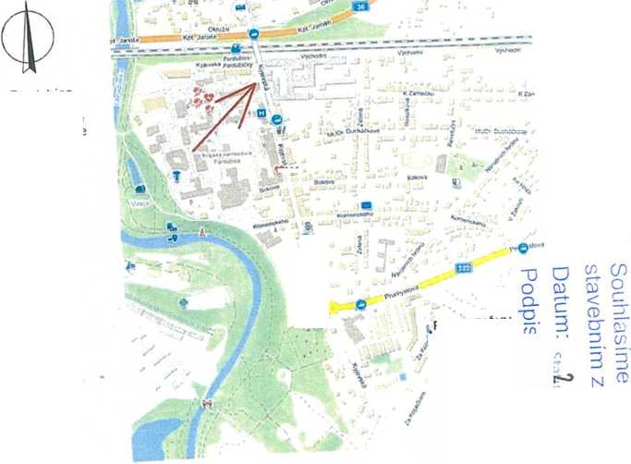
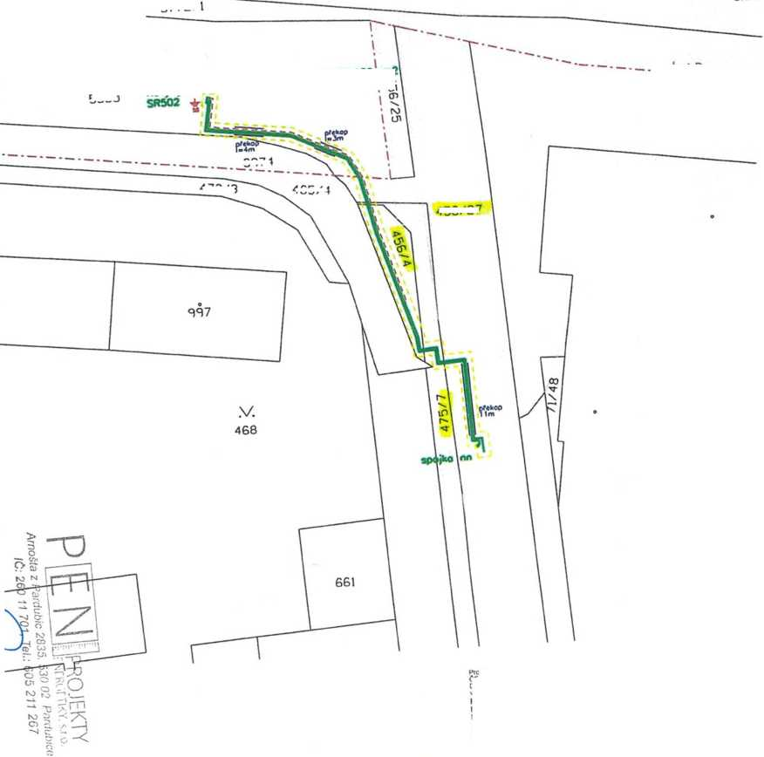
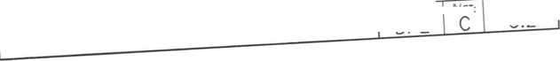

Příloha č. 2

VÝKAZ VÝMĚR
Název akce : Pardubice, Kyjevská 33 knn
 | parcelní číslo pozemku | druh pozemku | délka VB v bm | cena
1.
2.
3
4
5
6
Předpokládaná cena celkem za zřízení věcného břemene bez bonifikace (bez DPH) | 85 487,00 Kč
Bonifikace ve výši 20% (bez DPH) | 17 097,00 Kč
Předpokládaná cena celkem za zřízení věcného břemene po zaokrouhlení (bez DPH) | 102 600,00 Kč

